**Dispositifs d’activités pour la classe**

A partir de « Comment enseigner l’orthographe aujourd’hui ? » C. Brissaud D. Cogis

**Objectifs :**

* Apprendre le fonctionnement de l’orthographe.
* Clarifier et faire évoluer les conceptions orthographiques des élèves.
* Ecrire des textes en faisant le moins d’erreurs possibles.

**Quelles activités proposer à nos élèves pour les aider à intégrer les compétences orthographiques en tenant compte de leurs modes d’acquisitions ?**

Les activités proposées diffèrent par leurs modalités de travail et leur point de départ (norme ou erreurs des élèves)

**APPRENDRE LE FONCTIONNEMENT DE L’ORTHOGRAPHE A PARTIR DE LA NORME**

1. Le chantier d’étude (activité longue)

Objectif :

**Appréhender une loi de fonctionnement de la langue** (nouvelle notion orthographique).

Déroulement :

Observation de formes normées à partir d’un écrit expert

Constats dressés par les élèves

Vérification dans un autre corpus (confrontation)

Synthèse

Exercices d’entraînement (consolidation)

Evaluation

Moyens utilisés :

Tri, classement, comparaison, confrontation et synthèse des classements pour élaborer une loi (provisoire) de fonctionnement.

Exemple : « Comment on écrit le verbe après je » à partir de *Au fil des mois* de Eric Battut. (Cf fiche de prép jointe)

C’est le questionnement des élèves qui doit être le moteur de l’avancée du chantier d’étude.

1. **La phrase donnée du jour[1]**

Objectif :

**Justifier l’orthographe des mots** d’une phrase donnée pour outiller les élèves dans leur réflexion sur la langue par le métalangage.

Faire évoluer le type d’explications que les élèves fournissent, **développer leur conceptualisation du fonctionnement de l’orthographe**.

Aider les élèves à passer de l’explication sémantique à **des procédures morphosyntaxiques** (relations entre les mots)

Déroulement :

Une **phrase d’élève** ou rencontrée est sélectionnée et présentée aux élèves **sous sa forme normée**.

Les élèves doivent **expliquer l’écriture des mots** (on peut se limiter à certains éléments soulignés).

Modalités : oral collectif (C1,2 et 3) ou écrit réflexif individuel (C3).

Posture de l’enseignant : enjeu des phrases choisies, accueillir les propositions avec bienveillance, faire preuve d’exigence pour guider les élèves vers une conceptualisation du fonctionnement orthographique de la langue par le métalangage.

1. Le remue-méninge orthographique (activité courte et fréquente)

Objectif :

Faire de l’orthographe un **objet de préoccupation intense** pour les élèves par un entraînement quotidien. **Consolider des notions, mémoriser des formes orthographiques, développer la réflexion métalinguistique.**

Déroulement :

Exercices de collectes, de classements, d’exploration ou de transformation de mots, de fabrication de phrases.

Consignes simples, travail individuel, suivi d’une confrontation collective.

**CLARIFIER CE QUI EST APPRIS A PARTIR DES ERREURS DES ELEVES**

1. **La dictée sans faute** [2]

Objectif :

**Comprendre des stratégies** et développer une « approche intuitive des savoirs à acquérir »[3]

Déroulement :

**Lecture par l’enseignant du texte** qui sera ensuite **dicté phrase par phrase**.

**« Ecris comme tu penses** et **souligne les mots pour lesquels tu hésites**. »

**Recherche collective de solutions pour les mots soulignés.**

Phrase dictée à nouveau au verso de la feuille.

Variantes :

* **Dictée sans erreur** (texte écrit au verso et consultable si la difficulté est soulignée)
* **Dictée zéro fautes** (dialoguée ou discutée) On soumet son problème à l’enseignant.

Ces dispositifs doivent permettre la compréhension des phénomènes orthographiques et valoriser les réussites. Le choix des textes (mots et structures utilisées fréquemment) et la fonctionnalité des outils construits conditionneront la qualité de l’exercice.

1. **L’atelier de négociation graphique** [4]

Objectif :

**Expliciter les raisonnements qui ont permis de choisir les graphies**, bonnes ou mauvaises.

**Dédramatiser l’orthographe** en focalisant sur le processus et non le produit.

Déroulement :

Présentation de l’objectif de l’exercice.

Dicter un texte court à un groupe homogène de 5/6 élèves qui écrivent en très gros sur une affiche.

Relecture individuelle puis affichage à la vue de tous.

Débat mené autour des différences observées. (Temps fixé à l’avance)

Synthèse par l’enseignant : problèmes résolus et questions en suspens.

Ecriture par l’enseignant des phrases normées sans faire de commentaire.

Lorsque tous les groupes ont travaillé : confrontation générale l’accent est mis sur le « comment… »

Synthèse collective : on sait… on ne sait pas…on hésite.

Posture de l’enseignant : Il relance, reformule, guide, valide les réponses justes et souligne les questions en suspens, pas dans la quête à tout prix de la bonne réponse. Attitude de neutralité active.

Variante: travailler avec l’ensemble des élèves par groupes de 5/6 élèves. Chaque groupe rédigera une production issue d’une négociation. Etre attentif à la répartition des rôles au sein des groupes, nommer un scripteur par groupe ?

1. **La phrase dictée du jour** [5]

Objectif :

**Faire émerger les représentations des élèves par la confrontation afin de les faire évoluer**.

Développer le **raisonnement**, la **justification de ses choix en orthographe**.

Déroulement :

L’enseignant dicte à tous ses élèves une phrase qu’ils vont devoir relire.

L’enseignant recopie au tableau une phrase d’un élève.

« Avez-vous écrit certains mots différemment ? »

Collecte des différentes graphies produites en colonne, sous forme de tableau.

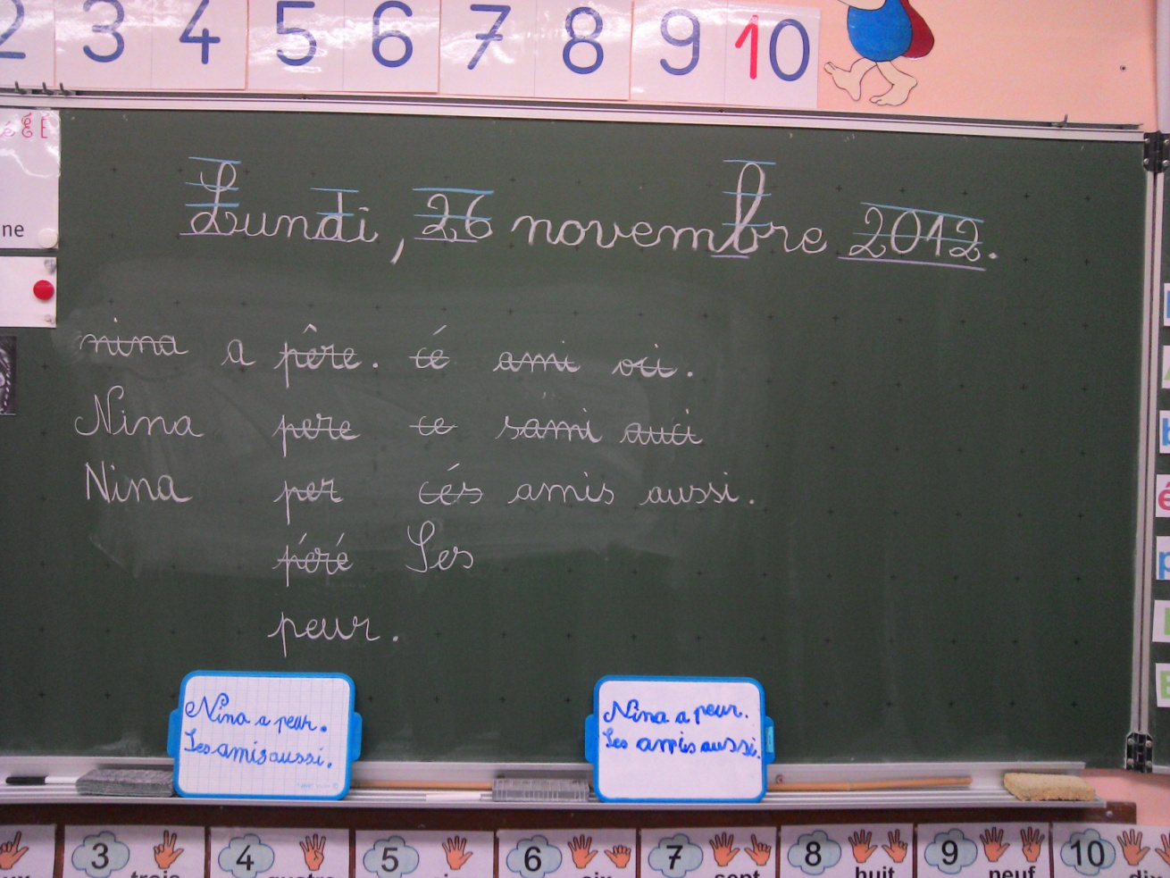

CP de Lièpvre

C. Moreau

Les élèves argumentent pour éliminer ou retenir telle ou telle graphie. On efface ou barre progressivement…

Récapitulation de ce que les élèves ont appris.

Copie de la phrase normée.

Posture de l’enseignant : Il écoute, relance, reformule, sélectionne des points qui seront discutés.

1. La dictée par ordinateur (Patrick Luyat et Catherine Brissaud, Progresser en orthographe, Dictées codées, cédérom, CRDP Grenoble, 2006.)

Objectif :

Développer la **réflexion métalinguistique** et se construire un **autre rapport à la dictée**.

Déroulement :

L’élève travaille en autonomie à partir d’un logiciel qui propose une batterie de textes qui seront dictés.

Différents types d’aides seront proposées de manière codée en cours ou après la dictée.

L’ordinateur donne ensuite les réponses des erreurs non corrigées.

L’élève peut enfin voir la totalité du texte avec les erreurs commises.

Posture de l’enseignant : Il sélectionne pour chaque élève la version adaptée, guide et clarifie le travail des élèves.

**ECRIRE SANS ERREUR, OU PRESQUE**

1. La production écrite à contraintes

Objectif :

**Mobiliser des savoirs orthographiques existant pendant l’écriture même**.

Déroulement :

Produire des textes très courts en focalisant son attention sur l’orthographe. Les idées sont produites collectivement. Les textes sont généralement lus à haute voix et l’orthographe en est discutée.

* *Ecrire un texte à partir d’une séquence de mots* :

Exemple : chaque binôme doit produire un écrit court intégrant une de ces trois séquences : « marche dans la forêt, marches dans la forêt, marchent dans la forêt. »

Les productions sont lues et affichées, les élèves évaluent l’orthographe.

Guider les élèves à observer l’effet des marques graphiques différentes sur le contenu des textes produits.

* *Ecrire un texte à partir d’une série de formes verbales en /e/ ou /E/*

Exemple : Ecrivez un court texte incluant une des deux séries de formes verbales suivantes:

« manger, cachés, tombé » ou « mangeait, cachaient, tomber »

Les productions sont lues et affichées, les élèves évaluent l’orthographe.

Guider les élèves à observer l’effet des marques graphiques différentes sur le contenu des textes produits.

Posture de l’enseignant : Il sélectionne pour chaque élève les contraintes d’écriture, impulse une dynamique de recherche et d’évaluation des textes. Ne pas pointer les erreurs mais permettre aux élèves de commenter les graphies divergentes.

Enjeu :

Articulation effective du travail de la langue avec la production écrite de textes pour intégrer une vigilance orthographique.

1. La révision orthographique

Objectif :

Enseigner des **stratégies pour faire acquérir aux élèves des outils méthodologiques permettant d’organiser des relectures** les plus efficaces possibles.

Déroulement :

Il s’agit pour les binômes d’élèves de corriger les erreurs préalablement soulignées par l’enseignant.

« Ecrivez la forme correcte à côté de chaque erreur soulignée, si vous êtes certain de la connaître. »

Lorsque les erreurs corrigées ont été vérifiées par l’enseignant, les élèves proposent un premier classement.

La confrontation des différents classements permet la construction d’une **grille typologique des erreurs** :

Exemple :

|  |  |  |
| --- | --- | --- |
| Types d’erreurs | Erreurs | correction |
| erreurs de son |  |  |
| erreurs d’accent |  |  |
| erreurs d’accord |  |  |
| erreurs de verbe |  |  |

La construction de la grille est une activité d’orthographe à part entière parce qu’elle amène les élèves à construire des catégories orthographiques.

**Balisage du texte** : apprentissage de stratégies de révision

On choisit une catégorie d’erreurs

On demande aux élèves des traces de leur questionnement.

On leur demande une justification écrite de leur correction.

Enjeu : Découvrir, expérimenter des stratégies de révision orthographique de manière collective puis individuelle.

1. Dispositif à tester prioritairement
2. Dispositif à tester prioritairement
3. André Angoujard, Dictée ou tâches problèmes ? Savoir orthographier, Hachette livre, 1994.
4. Dispositif à tester prioritairement, s’appuie sur une conception constructiviste et socioconstructiviste des apprentissages
5. Dispositif à tester prioritairement